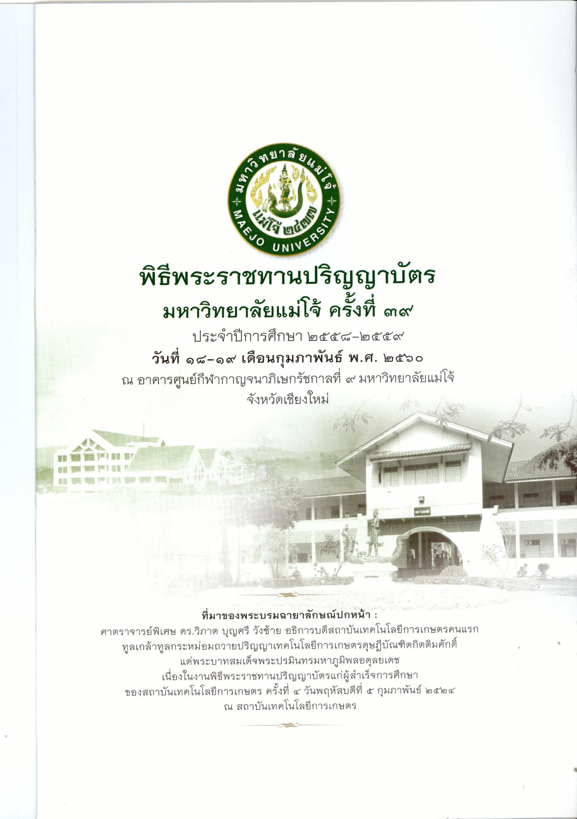
ดี ย 6มโอ
อย
22
2 ทยา
มหาร
MAEJO
VERSITY
O UNIVE
พิธีพระราชทานปริญญาบัตร มหาวิทยาลัยแม่โจ้ ครั้งที่ ๓๙
ประจําปีการศึกษา ๒๕๕๘-๒๕๕๙ วันที่ ๑๘-๑๙ เดือนกุมภาพันธ์ พ.ศ. ๒๕๖๐ ณ อาคารศูนย์กีฬากาญจนาภิเษกรัชกาลที่ ๙ มหาวิทยาลัยแม่โจ้
จังหวัดเชียงใหม่
ราคา นอกจาก
ระนอง ระยอะ
LEAT
BEZODOR
-
1
08362
OSORIS ORDRETTORE
(ไม่มีข้อมใช้งานได้ที่
GNOMOS
4
SON
-22%
น้อยนแE
24 25
Cา 20
คน
GOGO
OB
RAIORORO
ด้วย
5 -
6 2 2 2 2 163 164
65
166 14 SEA AESTHET
I
CHA
IEEE CHEFALAC CHIACE 2 SORO
ะไร 555
1525 ได้
iego
อ
*
***
#6
ราคา
cruise
1
6 -04-24
รอบ
8
2 ห้องนอน 2ห้น
นานมานีมานะจะอะไรกันยัง
ELECEAE
2560
2558 นะ
ด้
กระแสได้
2
250 บาท
17111 / 40
อากาศ ราคา
1 จาก 1
0
LIFE
(2) ใน
20 CELis
t
Infork
) นอน 2 ห้องนอน
โดยshi Elise (ELEGAME GAME
ให้ได้ ขนาด 4
-6 ออะไร
หมายเป็น
ที่มาของพระบรมฉายาลักษณ์ปกหน้า : ศาตราจารย์พิเศษ ดร.วิภาต บุญศรี วังซ้าย อธิการบดีสถาบันเทคโนโลยีการเกษตรคนแรก ทูลเกล้าทูลกระหม่อมถวายปริญญาเทคโนโลยีการเกษตรดุษฎีบัณฑิตกิตติมศักดิ์
แด่พระบาทสมเด็จพระปรมินทรมหาภูมิพลอดุลยเดช
เนื่องในงานพิธีพระราชทานปริญญาบัตรแก่ผู้สําเร็จการศึกษา ของสถาบันเทคโนโลยีการเกษตร ครั้งที่ ๔ วันพฤหัสบดีที่ ๕ กุมภาพันธ์ ๒๕๒๔
ณ สถาบันเทคโนโลยีการเกษตร

